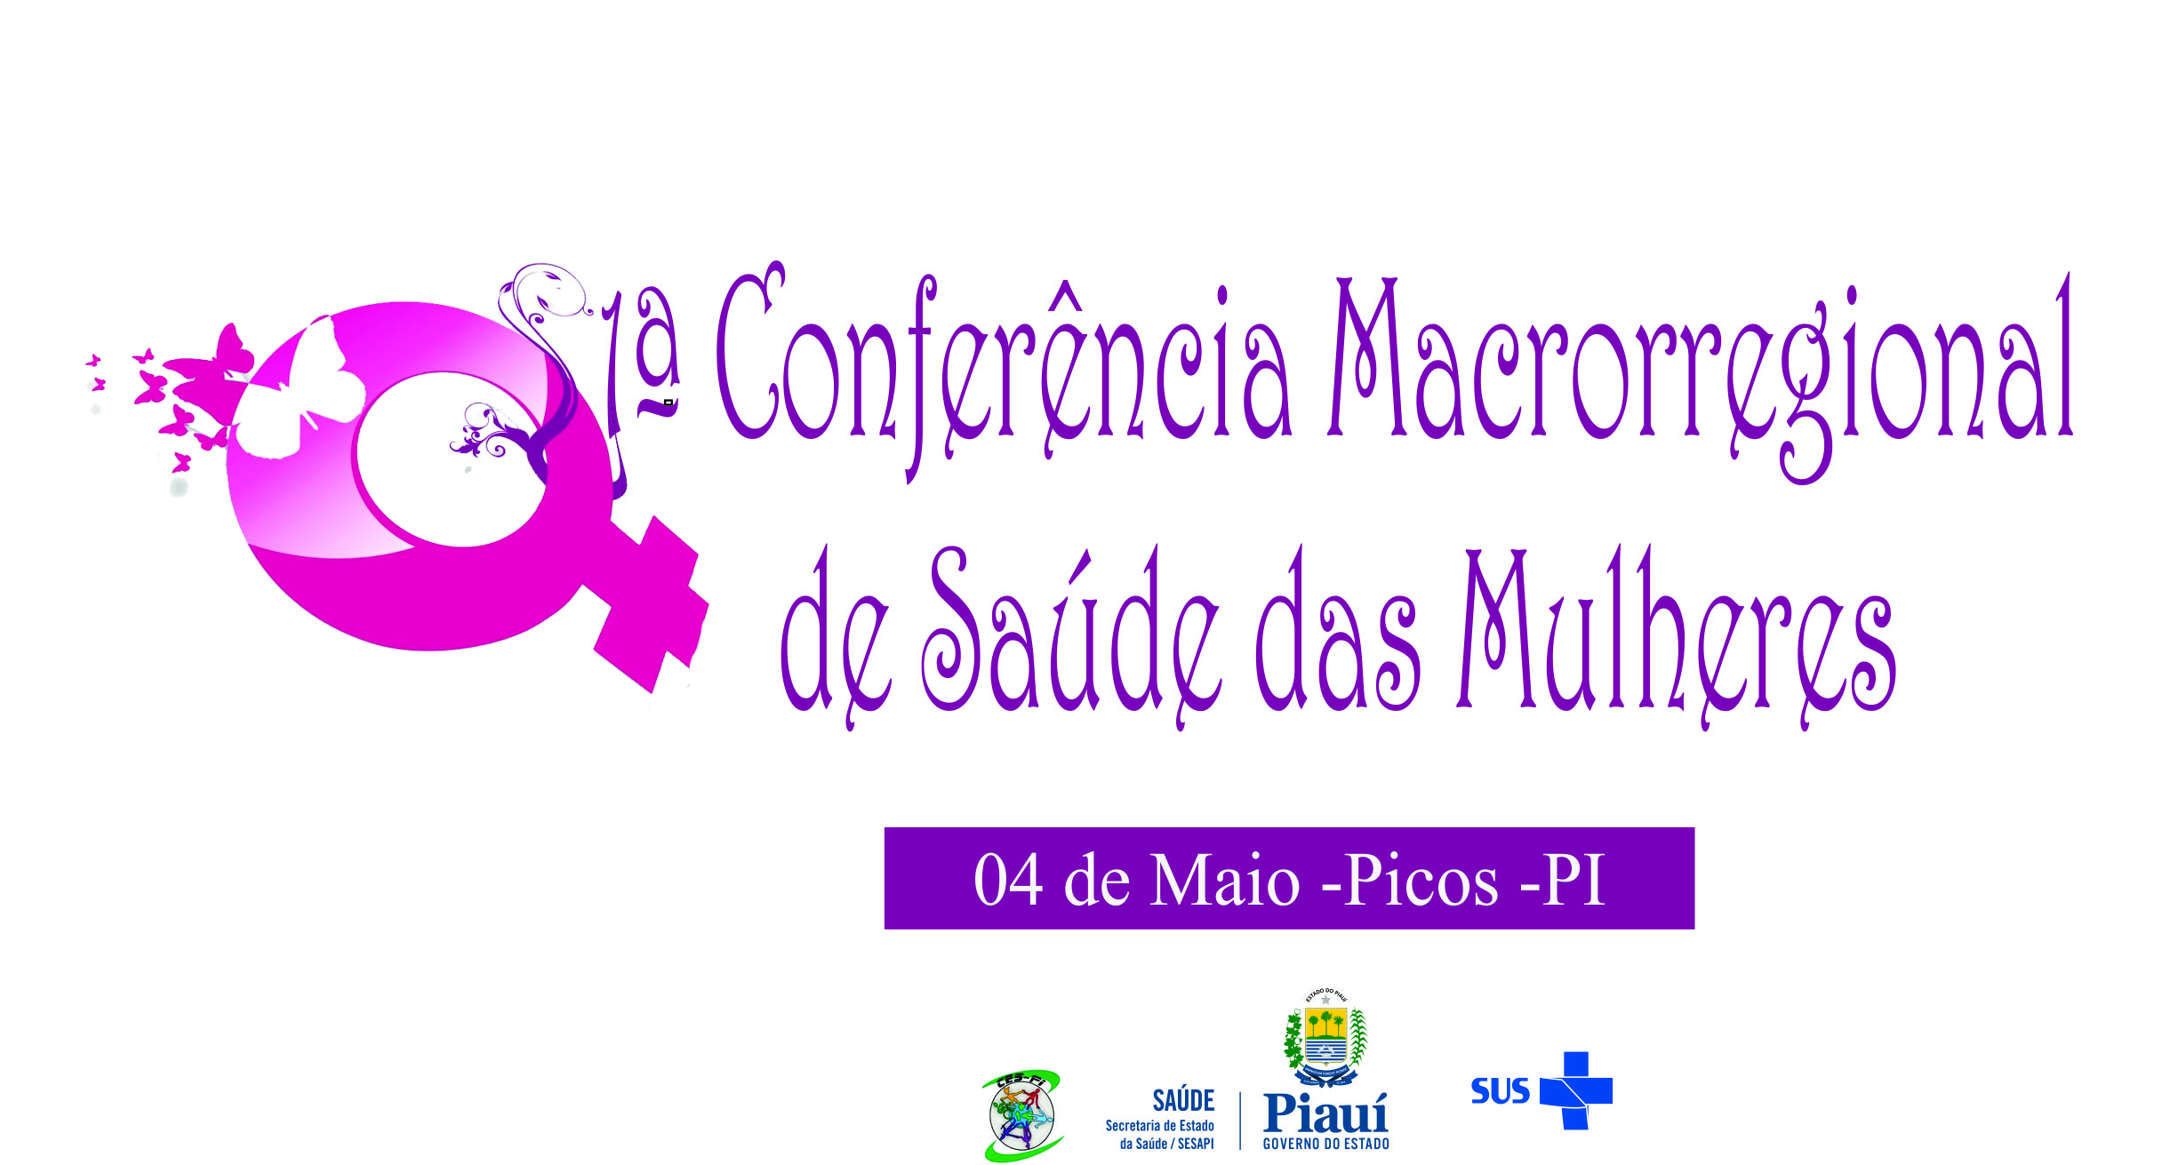

* 7hs a 8hs - Credenciamento
* 8hs – 8:30hs – Abertura Oficial
* 8:30hs – 8:50 – Leitura do regulamento
* 8:50hs – 9:30hs – Palestra Magma
* Tema: Saúde das Mulheres: desafios para integralidade com equidade na implementação da Politicas de Atenção à Saúde das mulheres.
* Palestrante:
* 9:30hs – 9:50hs – Debate
* 9:50hs – 12:00hs – Grupo de Trabalho
* **Mesa 01**
* Tema: O papel do estado no desenvolvimento socioeconômico e ambiental e seus reflexos na vida e na saúde das mulheres
* **Mesa 02**
* Tema: O mundo do trabalho e suas consequências na vida e na saúde das mulheres
* **Mesa 03**
* Tema: Vulnerabilidades e equidade na vida e na saúde das mulheres.
* **Mesa 04**
* Tema: Politicas públicas para as mulheres e a participação social
* 12:00hs – 13:30hs – Almoço
* 13:30hs - 15:00hs – Grupo de Trabalhos (Continuidade e Conclusão)
* 15:00hs – 15:15hs – Café com Prosa
* 15:00hs – 17:00hs - Plenária Final e Apresentação e/ou Aprovação das propostas
* 17:00hs – 18:00hs – Eleição dos Delegados

# Programação